Consignes de tri

Bacs
La matière organique subie une rotation.
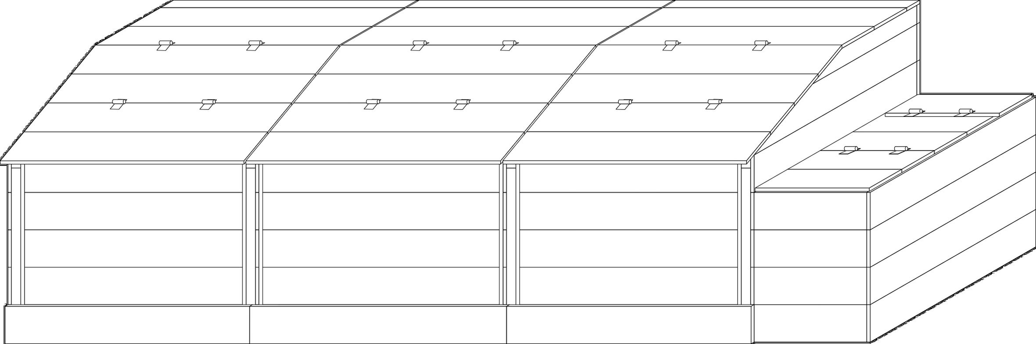
1
2
3

Bac de dépôt
On dépose dans le bac actuel de dépôts (bac 1), mentionné par un écriteau.

Bacs en maturation et distribution

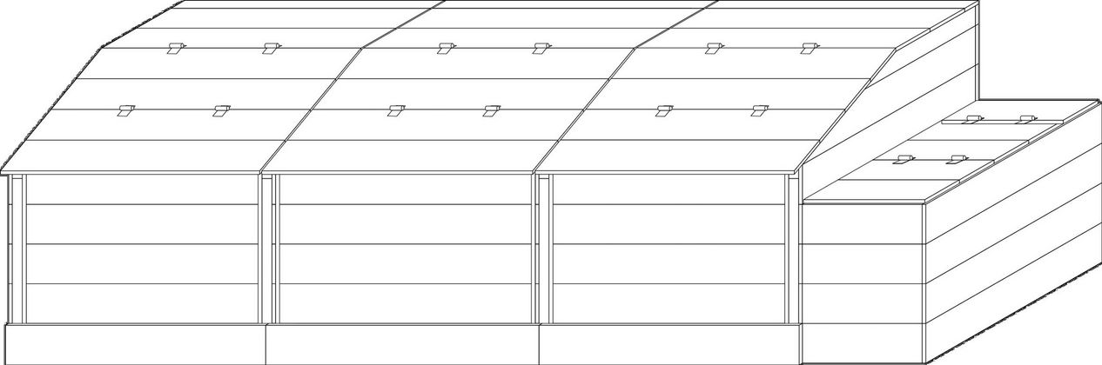
Distribution
Lorsque le bac 1 est plein, on distribue le compost du bac 3 (le compost a une odeur boisée, couleur brun foncé).
On passe le contenu du bac 2 dans le bac 3,
On le transvase du bac 1 au bac 2 pour entamer la maturation.
Le bac 1 reste celui du dépôt, on ne dépose rien dans les autres.
Les retournements permettent d’aérer et d’activer les petites bestioles qui finiront le travail.

Code
Le code du cadenas est le 2222.

Apport
Compostables | Apports non autorisés
-Épluchures (coupés en morceaux)  -Fruits, dont agrumes (coupés en morceaux)  -Coquilles d’œufs (écrasées)  -Marc, filtres à café, sachets de thé  -Pain (trempé dans l’eau) | -Reste animal (Viande, poisson, os, arêtes, coquillages…)  -Noyaux (fruit, olive, avocat…)  -Déchet de jardin (herbe, branche…)  -Papier / carton  -Plastique, y compris sac plastique « compostable » (trop long à se décomposer)

Permanence
Pendant les permanences du samedi matin de 11 à 12h, on rappelle les consignes de tri.
Des outils se trouvent sur place avec lesquels on :
- étale les matières déposées pour ne pas avoir d’agglomérats se décomposant mal.
- recouvre les dépôts de quelques pelles de broyat sec.

